序号 | 内 容 | 型号和技术参数 | 数量 | 备注
1 | 实验边台 | 规格：5000*900*800；钢木结构。一边水槽。  具体技术参数见附件1 | 6套 | 投标时带理化板小样一份，规格不小于10*10cm。
2 | 实验台搬迁 | 现有中央实验台3套，实验边台2套搬迁。柜体搬迁，水电安装，保证试验台正常使用，有损坏配件，以新更换。  具体技术参数见附件1 | 中央台3套  边台2套 | 搬迁
3 | 三联水嘴，水槽 | 水槽规格：550*450*320，PP材质；边台。具体技术参数见附件1  详细技术参数见附件1 | 6套
4 | 岛式插座 | 采用实验室专用220V 16A、10A五孔插电插座，铝合金线槽，每组两只五孔插座。（推荐品牌：正泰、鸿雁、松日） | 40套
食品学院实验台主要技术参数
- 实验边台（规格：5500*900*800）：
1．台面：采用具有防酸、防碱、耐腐蚀性能的12.7mm实芯理化板，边缘加厚至25.4mm。防止液体侵蚀柜体。具有耐强酸强碱、耐化学溶剂腐蚀性，抗强冲击，无毒，不变形，硬度高，不易损坏，经久耐用。（推荐品牌：上海威盛亚、上海富美家、荷兰千思板）
2．主框架、架边、前后梁、托梁：钢木结构，采用60*40*2.0mm方钢组成，连接处冷轧钢板冲压一体成型专用连接件连接, 使整体框架结构合理，稳定性及承重能力强。钢材表面经酸洗、磷化、静电粉沫喷涂处理，具有耐腐蚀、防火、防潮等功能；所有组件经模具冲压折弯焊接而成，暴露焊接部分打磨；无论垂直方向及水平方向其交叉角平面均光滑过渡，焊点无毛刺、无脱焊、无虚焊、无假焊，且经打磨平整并防锈处理。承重性能好,使用寿命长。底柜托梁：采用40*25*2.0mm优质方钢（马钢），表面喷涂纯环氧树脂塑粉高温固化处理，耐酸耐腐蚀（推荐品牌：上海宝钢、马钢、鞍钢）
3．柜体：采用18mm厚E1级环保三聚氰胺板；所有截面采用全自动封边机以2mm优质PVC封边条热熔胶封边，粘力强，密封性好，外形美观、经久耐用。四边倒角圆滑处理。所有板件采用三合一连接件，结构稳固，承重性能好且易于拆迁，利于在实验室 这个特殊的工作环境使用, 实验台承重≥300Kg/m²。（推荐品牌：滁州华能、吉林露水河、福建福人）
4．门、抽屉面板：采用18mm厚E1级环保三聚氰胺板；所有截面采用全自动封边机以2mm优质PVC封边条热熔胶封边，粘力强，密封性好，外形美观、经久耐用，柜门配锁具。（推荐品牌：滁州华能、吉林露水河、福建福人）
5．活动层板：采用18mm厚E1级环保三聚氰胺板；所有截面采用全自动封边机以2mm优质PVC封边条热熔胶封边，粘力强，密封性好，外形美观、经久耐用。（推荐品牌：滁州华能、吉林露水河、福建福人）
6．背板：采用9mm厚E1级环保三聚氰胺板；所有截面采用全自动封边机以2mm优质PVC封边条热熔胶封边，粘力强，密封性好，外形美观、经久耐用。后板可灵活拆卸,利于隐藏水电管道的维护修复。（推荐品牌：滁州华能、吉林露水河、福建福人）
7．铰链：采用110度缓冲铰链，防腐蚀，达到可承受破坏性实验的国际五金行业标准，经久耐用。（推荐品牌：海蒂诗、DTC、海福乐）
8．滑轨：采用优质三节式滚珠静音滑轨；达到国际五金行业标准，耐腐蚀、承重、经久耐用。表面经过酸洗磷化处理后在进行环氧树脂高压静电粉沐喷涂，可承载25kg，开合平稳，承重力强。（推荐品牌：海蒂诗、DTC、海福乐）
9．拉手：采用优质PVC一字型拉手，外形美观，设计人性化。。
10．地脚：采用不锈钢调节螺丝,底衬防水尼龙套环,具有防震、防滑功能，可调节水平30—50㎜。
二、岛式插座：
采用实验室专用乳白色220V 16A、10A五孔插电插座，铝合金线槽，每组两只五孔插座。电源线：优质国标BV4.0铜芯线。品牌：国标电线电缆，品牌：远东、江南、宝胜。（推荐品牌：正泰、鸿雁、松日）
三、水槽：
水槽尺寸：550*450*320；采用高密度PP，耐强腐蚀，壁厚可达5mm，易清洁、耐腐蚀，耐摄氏150度以上高温，耐强酸、强碱，耐≤80度有机溶剂，纯PP聚碳酸酯材料，平整不变形；且利于台面防水，自然回流，与台面一体化，台下托底式。附件：高密度PP去水、滤片、阻水盖；存水弯及排水管：高密度PP沉淀式泻水头，具有耐腐蚀防酸碱防阻塞功能。（推荐品牌：上海台雄、广东博朗、德国科恩）
四、三联水龙头：
采用优质实验室专用化验龙头，主体基材采用黄铜进行精加工，配备高纯氧化铝陶瓷阀芯，耐磨、耐腐蚀，定压缩密封圈，扭力恒定，表面经喷沙处理后做环氧树脂粉末喷涂，涂层附着力强。上水材料采用国产优质实验室专用上水配件。（推荐品牌：上海台雄、广东博朗、德国科恩）
水路：给水管路：PP—R优质。排水管路：优质PVC管。包括接到水点的距离。上下水点距离所有试验台距离总共大概50米（部分需要重新布水）。负责打孔安装。
五、试验台搬迁
搬迁3个现有中央试验台（5000*1500*820），2个边台（5000*750*820）。中央台从210（2个）,208（1个）。搬迁至二楼新建实验室2个，217实验室1个。边台2个搬迁至1楼一个，2楼一个。包括上下水，电源连接。保证试验台水电的正常使用。该项目中的上下水、插座、角阀、弯头等安装材料及所有安装费用均含在总报价之内。
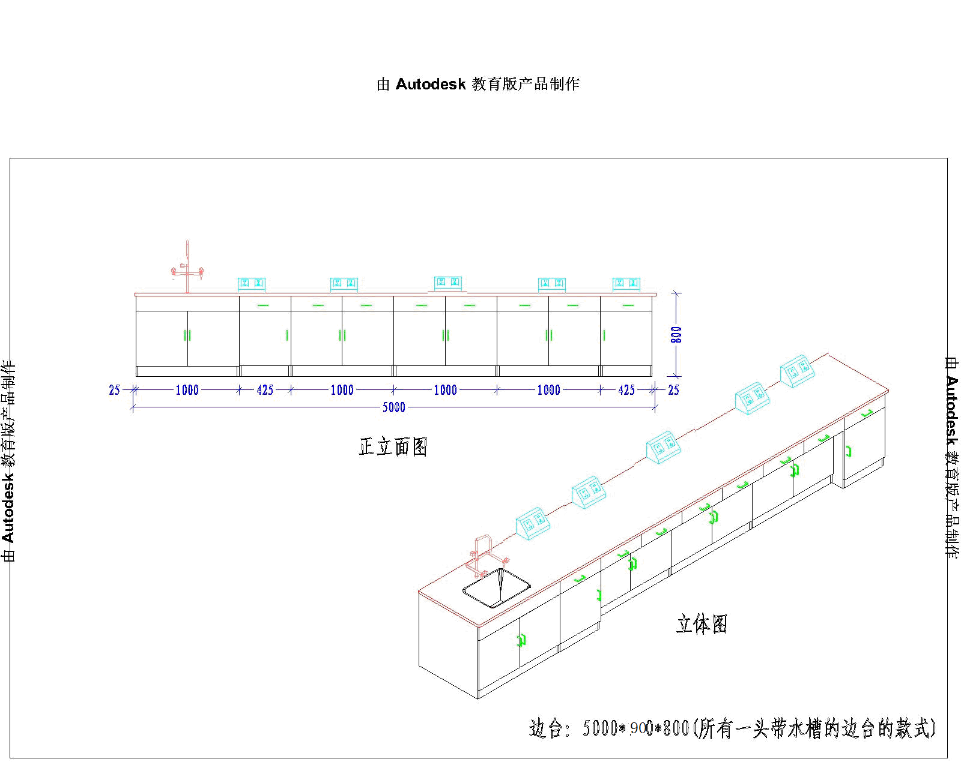
新装实验边台图示

